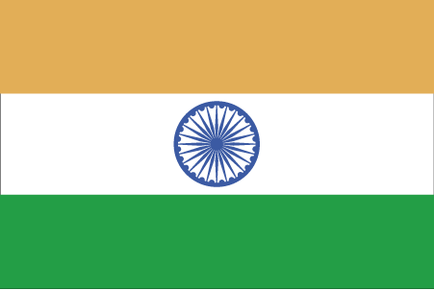 Hkkjr
¼EkysjdksVyk½

- ns’k Js.kh eqnzk o”kZ fooj.k -

BHARAT | 1 | RUPEE |  | MALERKOTLA

